KOŠI ZA LOČENO ZBIRANJE ODPADKOV
Zavrženo kartonasto škatlo, lahko s pomočjo domišljije spremenite v lep koš.
Škatle lahko oblepite s pisanim ali časopisnim papirjem, jih poslikate in opremite z znakom za ločeno zbiranje odpadkov. Znake za koše lahko izdelaš tako, da iz reklam izreži slike in jih prilepo na škatle.
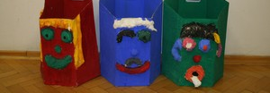
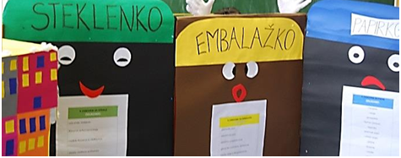
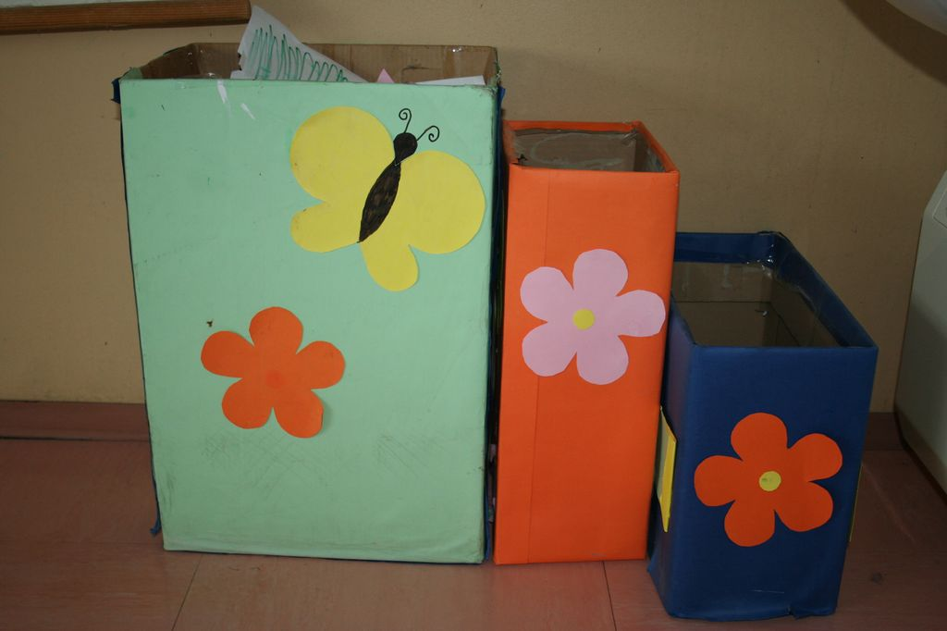
Veliko ustvarjalnih užitkov. Se že veselim vaših fotografij.
Bodite doma in ostanite zdravi.
Učiteljica Štefka

